**Школьный этап Всероссийской олимпиады школьников по информатике**

**7-8 класс**

**Задача 1. Рекламный буклет (100 баллов) (Измерение информации)**

Рекламный буклет состоит из 128 страниц. Первая страница содержит ровно 2560 символов. Каждая последующая страница содержит на 16 символов меньше, чем предыдущая. Определите информационный объем буклета в Кбайт, если известно, что все символы кодировалась в двухбайтной кодировке Unicode и буклет не содержит никакой дополнительной информации.

**Задача 2. Будильник (100 баллов) (Алгоритмизация и программирование)**

*(Время: 1 сек. Память: 16 Мб)*

Известный исследователь Чарльз Ф. Мантц, устав от долгого путешествия через джунгли, лег спать в 10 часов вечера, но предварительно он завел будильник на 12 часов следующего дня. Но проспать 14 часов ему не удалось – будильник зазвонил через 2 часа. Исследователь забыл, что на будильнике, имеющем 12-тичасовой циферблат, можно задать время до звонка только менее 12 часов.

Напишите программу, которая определяет, сколько часов успеет проспать исследователь, прежде чем будильник его разбудит.

**Входные данные**

В единственной строке входного файла input.txt записаны два целых числа *S* и *T*

(1 ≤ *S*, *T* ≤ 12), разделенные одним пробелом - час, когда исследователь лег спать, и час, на который он установил будильник.

**Выходные данные**

В единственную строку выходного файла output.txt нужно вывести одно целое число – через сколько часов зазвонит будильник.

**Пример**

|  |  |  |
| --- | --- | --- |
| № | input.txt | output.txt |
| 1 | 10 12 | 2 |

**Задача 3. Блок – схема (100 баллов) (Алгоритмизация и программирование)**

Дана блок-схема алгоритма. Определите значение целочисленной переменной k после его выполнения. В ответе укажите целое число.

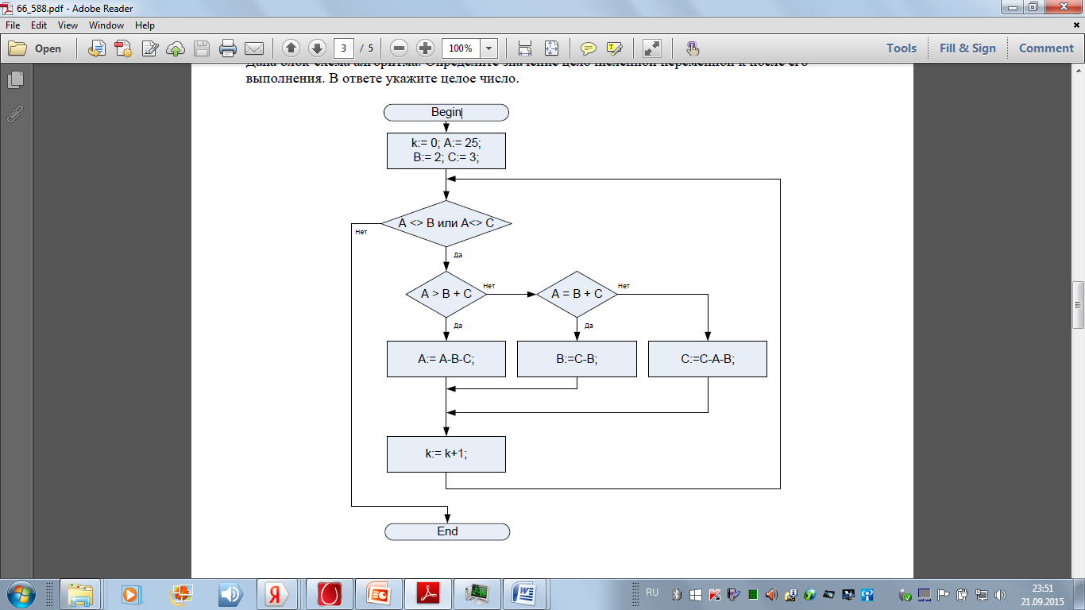

**Задача 4. Футбол. (100 баллов) (Моделирование данных)**

В соревнованиях по футболу участвовало 5 команд. Каждая команда сыграла с каждой ровно один раз. За победу в игре дается 2 очка, за ничью 1, за поражение 0.

Известно распределение команд по набранным очкам. 

Также, известен полный перечень игр, результатом которых была ничья. Такой результат был достигнут только в играх: Команда1 – Команда 4, Команда 1 – Команда 5, Команда 2 – Команда 3, Команда 3 – Команда 4, Команда 3 – Команда 5.

Определите результаты остальных игр.

В ответе запишите через запятую два числа: первое число - сколько очков получила Команда 1 в результате игры с Командой 2 и второе число - сколько очков получила Команда 2 в результате игры с Командой 4.